Одной из нетрадиционных логопедических технологий является Су –Джок терапия ("Су" – кисть, "Джок" – стопа). Су –Джок терапия является одним из эффективных приемов, обеспечивающих развитие познавательной, эмоционально-волевой сфер ребенка. Су-Джок используют и при плохой подвижности пальчиков. Эта процедура значительно улучшает мелкую моторику рук, поднимает настроение ребенку.

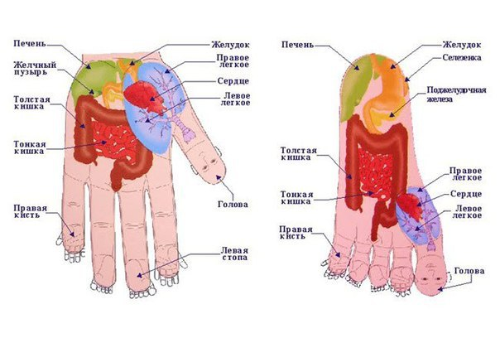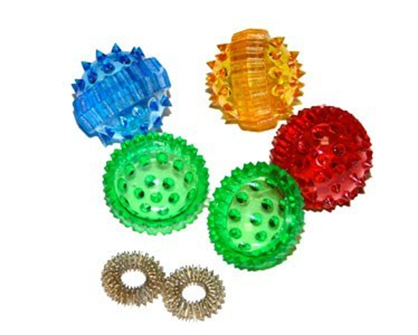

1. Массаж Су – Джок шарами. /дети повторяют слова и выполняют действия с шариком в соответствии с текстом/
Я мячом круги катаю,
Взад - вперед его гоняю.
Им поглажу я ладошку.
Будто я сметаю крошку,
И сожму его немножко,
Как сжимает лапу кошка,
Каждым пальцем мяч прижму,
И другой рукой начну.
2. Массаж пальцев эластичным кольцом. /Дети поочередно надевают массажные кольца на каждый палец, проговаривая стихотворение пальчиковой гимнастики/
Раз – два – три – четыре – пять, /разгибать пальцы по одному/
Вышли пальцы погулять,
Этот пальчик самый сильный, самый толстый и большой.
Этот пальчик для того, чтоб показывать его.
Этот пальчик самый длинный и стоит он в середине.
Этот пальчик безымянный, он избалованный самый.
А мизинчик, хоть и мал, очень ловок и удал.
3. Использование Су – Джок шаров при автоматизации звуков. /ребенок поочередно надевает массажное кольцо на каждый палец, одновременно проговаривая стихотворение на автоматизацию поставленного звука Ш/
На правой руке:
Этот малыш-Илюша, (на большой палец)
Этот малыш-Ванюша, (указательный)
Этот малыш-Алеша, (средний)
Этот малыш-Антоша, (безымянный)
А меньшего малыша зовут Мишуткою друзья. (мизинец)
На левой руке:
Эта малышка-Танюша, (на большой палец)
Эта малышка-Ксюша, (указательный)
Эта малышка-Маша, (средний)
Эта малышка-Даша, (безымянный)
А меньшую зовут Наташа. (мизинец)
Ребенок катает шарик между ладонями, одновременно проговаривая стихотворение на автоматизацию звука Ж.
Ходит ежик без дорожек,
Не бежит ни от кого.
С головы до ножек
Весь в иголках ежик.
Как же взять его?
4. Использование Су – Джок шаров при совершенствовании лексико-грамматических категорий
Упражнение «Один-много». Логопед катит «чудо-шарик» по столу ребенку, называя предмет в единственном числе. Ребенок, поймав ладонью шарик, откатывает его назад, называя существительные во множественном числе. Аналогично проводим упражнения «Назови ласково», «Скажи наоборот»
5. Использование Су – Джок шаров для развития памяти и внимания
Дети выполняют инструкцию: надень колечко на мизинец правой руки, возьми шарик в правую руку и спрячь за спину и т.д.; ребенок закрывает глаза, взрослый надевает колечко на любой его палец, а тот должен назвать, на какой палец какой руки надето кольцо.
6. Использование шариков при выполнении гимнастики
И.п.: ноги на ширине плеч, руки опущены вдоль туловища, в правой руке шар.
1 - руки развести в стороны;
2 - руки поднять вверх и переложить шар в другую руку;
3 - руки развести в стороны;
4 - опустить руки.
7. Использование шариков для звукового анализа слов
Для характеристики звуков используются массажные шарики трех цветов: красный, синий, зеленый. По заданию логопеда ребенок показывает соответствующий обозначению звука шарик.
8. Использование шариков при совершенствовании навыков употребления предлогов
На столе коробка, по инструкции логопеда ребенок кладет шарики соответственно: красный шарик - в коробку; синий – под коробку; зеленый – около коробки; Затем наоборот, ребенок должен описать действие взрослого.
9. Использование шариков для слогового анализа слов
Упражнение «Раздели слова на слоги»: Ребенок называет слог и берет по одному шарику из коробки, затем считает количество слогов.
УПРАЖНЕНИЯ с шариком массажером Су – Джок:
1. Берём 2 массажные шарика и проводим ими по ладоням ребёнка (его руки лежат на коленях ладонями вверх), делая по одному движению на каждый ударный слог:
Гладь мои ладошки, ёж!
Ты колючий, ну и что ж!
Потом ребёнок гладит их ладошками со словами:
Я хочу тебя погладить,
Я хочу с тобой поладить.
2. На поляне, на лужайке /катать шарик между ладонями/
Целый день скакали зайки. /прыгать по ладошке шаром/
И катались по траве, /катать вперед – назад/
От хвоста и к голове.
Долго зайцы так скакали, /прыгать по ладошке шаром/
Но напрыгались, устали. /положить шарик на ладошку/
Мимо змеи проползали, /вести по ладошке/
«С добрым утром!» - им сказали.
Стала гладить и ласкать
Всех зайчат зайчиха-мать. /гладить шаром каждый палец/
3. Шла медведица спросонок, /шагать шариком по руке/
А за нею – медвежонок. /шагать тихо шариком по руке/
А потом пришли детишки, /шагать шариком по руке/
Принесли в портфелях книжки.
Стали книжки открывать /нажимать шариком на каждый палец/
И в тетрадочках писать.
СКАЗКА «Ежик на прогулке»
Цель: воздействовать на биологически активные точки по системе Су - Джок, стимулировать речевые зоны коры головного мозга.
Оборудование: Су - Джок шарик - массажер.
Жил да был ежик в лесу, в своем домике - норке (зажать шарик в ладошке).
Выглянул ежик из своей норки (раскрыть ладошки и показать шарик) и увидел солнышко. Улыбнулся ежик солнышку (улыбнуться, раскрыть одну ладошку веером) и решил прогуляться по лесу.
Покатился ежик по прямой дорожке (прямыми движениями по ладошке раскатывать шарик), катился - катился и прибежал на красивую, круглую полянку (ладошки соединить в форме круга). Обрадовался ежик и стал бегать и прыгать по полянке (зажимать шарик между ладошками)
Стал цветочки нюхать (прикасаться колючками шарика к кончику пальца и делать глубокий вдох). Вдруг набежали тучки (зажать шарик в одном кулачке, в другом, нахмуриться), и закапал дождик: кап-кап-кап(кончиками пальцев в щепотке стучать по колючкам шарика).
Спрятался ежик под большой грибок (ладошкой левой руки сделать шляпку и спрятать шарик по ним) и укрылся от дождя, а когда закончился дождь, то на полянке выросли разные грибы: подосиновики, подберезовики, опята, лисички и даже белый гриб (показать пальчики).
Захотелось ежику обрадовать маму, собрать грибы и отнести их домой, а их так много … как понесет их ежик? Да, на своей спинке. Аккуратно насадил ежик грибочки на иголки (каждый кончик пальчика уколоть шипом шарика) и довольный побежал домой (прямыми движениями по ладошке раскатывать шарик).

Комплекс 1
Упражнения для рук

Упражнение 1
Описание упражнения. Обе руки локтями прижать к себе. Ладошки повернуть друг к другу полукругом. В одну из них вложить мячик (мячик должен быть по размеру ладошки ребёнка). Перекидывать мячик из одной руки в другую, сохраняя положение ладошек. Упражнение выполнять в одинаковом темпе. Как только упражнение будет усвоено ребёнком, темп его выполнения можно ускорить.

Упражнение 2
Описание упражнения. Обе руки локтями прижать к себе. Ладошки повернуть вверх, приняв положение “лодочки”. В одну из ладошек вложить мячик. Перекидывать мячик из одной ладошки в другую, постоянно удерживая исходное положение “лодочка”. Когда идет перекидывание мячика, ладошку, которая делает бросок, необходимо слегка поворачивать и стараться, мячик высоко не подкидывать. Упражнение выполнять в одинаковом темпе. Как только упражнение будет усвоено ребёнком, темп его выполнения можно ускорить.

Упражнение 3
Описание упражнения. Ладошку сделать “лодочкой”. В неё вложить мячик. С силой сжать ладошку с мячиком. Затем ладошку разжать. На руке должны остаться вмятинки от колючек мячика. Следить за тем, чтобы ребенок старался сжимать мячик одной рукой. Упражнение повторить 8-10 раз одной рукой, потом тоже повторить другой рукой. Потом можно предложить выполнить это упражнение двумя руками сразу же.
Примечание. Чтобы ребенок понял, с какой силой необходимо сжимать мячик, взрослый сначала сам выполняет это упражнение, демонстрируя ребенку вмятинки на своей ладошке от колючек мячика. Обратите внимание ребенка на то, что при правильном выполнении этого упражнения, ему будет больно. Это делается для того, чтобы ребёнок почувствовал момент, когда у него рука напряжена (сжимает мячик и при этом ему больно), а когда рука расслаблена и мячик свободно лежит в ладошке.

Упражнение 4. “Скатаем шарик”
I вариант
Описание упражнения. Обе руки локтями прижать к себе. Пальцы ладошек плотно сжаты друг с другом и напряжены. На левую ладошку положить мячик, сверху прикрыть его другой ладошкой. Делать круговые движения верхней ладошкой по нижней как при лепке шарика из пластилина.
Примечание. Следить, чтобы пальцы обеих рук были сжаты плотно друг с другом и напряжены. Упражнение выполнять внутренней частью ладошки, а не пальцами!!! Затем поменять положение рук.
II вариант
Описание упражнения. Локти поставить на стол, ладошками напротив друг друга. Между ними вложить мячик. Делать движения обоими ладошками вверх-вниз.
Примечание. Следить, чтобы пальцы обеих рук были сжаты плотно друг с другом и напряжены. При выполнении упражнения локти держать на столе. Упражнение выполнять в одинаковом темпе. Как только упражнение будет усвоено ребёнком, темп его выполнения можно ускорить.

Упражнение 5
I вариант
Локоть левой руки прижать плотно к себе, кисть руки развернуть ладошкой вверх. Пальцы плотно сомкнуты между собой. Положить на ладошку мячик, второй рукой накрыть мячик. Пальцы верхней ладошки плотно сжаты между собой. Производить движения верхней ладошкой вперёд-назад по длине всей ладони. Следить, чтобы во время выполнения этого упражнения у ребенка не поднималось плечо. То же повторить другой рукой.
Примечание. Упражнение выполнять не торопясь, с хорошей амплитудой движения.
II вариант
Такие упражнения проводятся, когда мячик катают по тыльной стороне ладони. При этом ладошка лежит на столе, тыльной стороной кверху.

Упражнение 6. “Горка”
I вариант
Руку положить на колено, ладошкой кверху. Пальцы плотно сжаты между собой. На руку положить мячик. Другой рукой начинать поднимать мячик до шеи. Затем мячик слегка прижать наклонённой головой. Подержать на счет до 5, а затем “спустить” мячик вниз. Счет постепенно увеличить до 10. То же упражнение выполняется другой рукой. Важно проследить за тем, чтобы ребенок прокатил мячик по всей длине руки.
II вариант
Это же упражнение можно выполнить, повернув одну руку тыльной стороной ладошки кверху.

Комплекс 2
Упражнения для ног (выполняются сидя на стульчике)

Упражнение 1
I вариант
Снять с ног обувь. Мячик положить на пол. Одну ногу положить сверху мячика. Другая нога стоит плотно на полу. Сесть ровно, спину прижать к спинке стульчика. Катать мячик ногой вперед-назад, не торопясь. Затем, то же движение выполняется другой ногой.
Примечание. Это упражнение можно выполнять двумя ногами, катая мячик поочередно, либо обеими ногами одновременно.
II вариант
Снять с ног обувь. Мячик положить на пол. Сесть ровно, спину прижать к спинке стульчика. Одну ногу поставить сверху мячика. Другая нога стоит плотно на полу. Сесть ровно, спину прижать к спинке стульчика. Делать круговые движения одной ногой, затем другой.
Упражнение выполняется в медленном темпе с хорошей амплитудой движения.
Примечание. Это упражнение можно выполнять двумя ногами сразу же либо поочередно, либо обеими ногами одновременно.
III вариант
Снять с ног обувь. Мячик положить на пол. Сесть ровно, спину прижать к спинке стульчика. Обе ноги поставить на мячик. Выполнять движения обеими ногами вперед-назад.

Упражнение 2. “Горка”
Снять с ног обувь. Сесть на стульчик. Одна нога стоит плотно на полу, а другая прямо выставлена вперед, носок вытянуть. Мячик взять в противоположную от выставленной ноги руку. Этой рукой начать поднимать мячик по ноге вверх. Накрыть мячик рукой и подержать его на счет до 5, затем “спустить” его по горке вниз. То же упражнение повторить с другой ногой. Затем увеличить счет до 10. Упражнение выполняется не торопясь, с хорошей амплитудой движения.

Комплекс 3
Упражнения для рук

Упражнение 1
Описание упражнения. Обе руки локтями плотно прижать к себе. Взять мячик в одну руку. Выполнять круговые движения сначала кистью одной руки, затем мяч переложить в другую руку и выполнять то же упражнение. Движения выполнять медленно, не торопясь. Круговые движения выполняются к себе и от себя. Когда ребенок усвоит правильность выполнения упражнения, темп можно увеличить. Следить, чтобы ребенок не поднимал плечо.
Примечание. Когда ребенок усвоит правильность выполнения упражнения одной рукой, можно ему предложить выполнить то же упражнение двумя руками одновременно.

Упражнение 2
Описание упражнения. Обе руки локтям и плотно прижать к себе. Взять мячик в одну руку. Выполнять движения кистью руки вперёд-назад, затем мяч переложить в другую руку и выполнять то же упражнение. Движения выполнять медленно, не торопясь. Когда ребенок усвоит правильность выполнения упражнения, темп можно увеличить. Следить, чтобы ребенок не поднимал плечо.
Примечание. Когда ребенок усвоит правильность выполнения упражнения одной рукой, можно ему предложить выполнить то же упражнение двумя руками поочередно, либо одновременно.
Руки при выполнении некоторых упражнений можно ставить на стол. Высота стола должна быть такой, чтобы ребенок сидел за столом ровно, не горбясь.

Упражнение 3
Дети сидят на стульчиках друг за другом. Мячик держат в правой руке. Делать круговые движения по спине впереди сидящему ребенку. Затем дети поворачиваются в другую сторону.
Примечание. Упражнение можно выполнять сидя на ковре, сложив ноги “по-турецки” (возраст: 6–7 лет).

